- Trong phấn cấu hình của Cline, thêm “/v1” vào BaseURL:

+ BaseURL: http://10.221.58.70:8401/v1

1. Giới thiệu nhanh

1.1 Cline là gì
Cline là một AI coding assistant plugin tích hợp trực tiếp vào các IDE phổ biến như:
- VS Code
- IntelliJ IDEA
- WebStorm
- các IDE JetBrains khác
Khác với các chatbot AI thông thường, Cline không chỉ trả lời câu hỏi, mà còn có khả năng:
- đọc code trong project
- phân tích cấu trúc codebase
- chỉnh sửa code trực tiếp
- tạo file mới
- chạy command trong terminal

1.2 Model GPT-OSS-120B là gì
GPT-OSS-120B là một Large Language Model (LLM) được thiết kế để hỗ trợ các tác vụ lập trình.
Model này có khả năng:
1. Hiểu code
Có thể phân tích nhiều ngôn ngữ lập trình như:
- Java
- Python
- JavaScript
- Go
- C#
- SQL
- Bash
2. Sinh code
AI có thể tạo code mới dựa trên yêu cầu.
Ví dụ:
Create a REST API for managing orders
AI có thể tạo:
- entity
- repository
- service
- controller
- DTO

3. Refactor code
AI có thể cải thiện code theo các nguyên tắc:
- Clean Code
- SOLID
- Clean Architecture
Ví dụ:
Refactor this class to follow SOLID principles

4. Debug lỗi
AI có thể phân tích:
- stacktrace
- exception
- logic code
Ví dụ:
Fix this NullPointerException

5. Viết Unit Test
AI có thể tạo test cho các class hiện có.

1.3 Cline hoạt động như thế nào
Quy trình hoạt động của Cline gồm các bước sau:
Bước 1 – Người dùng nhập prompt
Lập trình viên nhập yêu cầu vào chat panel của Cline.
Bước 2 – AI phân tích project
Cline sẽ:
- đọc các file liên quan
- phân tích cấu trúc project
- hiểu dependency giữa các module
Bước 3 – AI đề xuất kế hoạch thay đổi
Trước khi chỉnh sửa code, AI sẽ hiển thị plan.
Ví dụ:
Plan:

1. Update UserDTO to add validation
2. Update UserService to validate input
3. Update UserController to handle validation errors

Bước 4 – AI hiển thị diff code
Nếu AI cần sửa code, Cline sẽ hiển thị diff.
Người dùng có thể:
- xem thay đổi
- review code
- quyết định approve hoặc reject

Bước 5 – Người dùng approve thay đổi
Chỉ khi người dùng approve, AI mới thực hiện thay đổi trong project.
Điều này đảm bảo:
- AI không tự ý sửa code
- lập trình viên luôn kiểm soát thay đổi

2. Các thành phần giao diện chính của Cline

2.1 Cline Chat Panel
Các thành phần của Chat Panel:
- Prompt Input (ô nhập yêu cầu): Đây là ô để người dùng nhập câu lệnh hoặc câu hỏi cho AI.
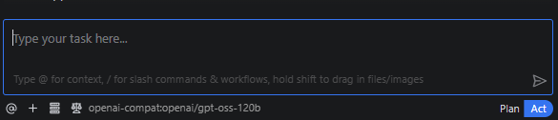
- Chat History (lịch sử hội thoại): Khu vực này hiển thị toàn bộ lịch sử trao đổi giữa người dùng và AI, gồm:
- câu hỏi của người dùng
- phản hồi của AI
- kế hoạch thay đổi code (plan)
- các hành động AI đã đề xuất
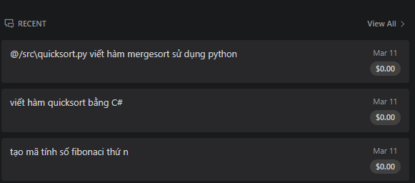
- Action Messages (các hành động AI đề xuất): Khi AI cần thực hiện thao tác trên project, Chat Panel sẽ hiển thị các hành động như:
- Read file
- Edit file
- Create file
- Run command
- Search codebase
- Approve / Reject Buttons: Khi AI đề xuất thay đổi code hoặc thực hiện hành động quan trọng, người dùng sẽ thấy các nút:
- Save – chấp nhận thay đổi
- Reject – từ chối thay đổi
Lưu ý khi cuộn lên phía trên Chat Pannel thì 2 nút này sẽ ẩn đi, để hiện ra ta chỉ việc cuộn xuống dưới cùng nội dung mới nhất mà chatbot tạo ra.
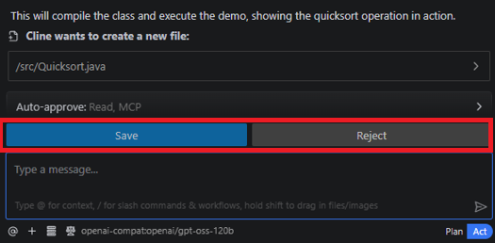

2.2 Plan / Action Preview
Hãy nhìn vào cuối bảng điều khiển Cline .Ta sẽ thấy một nút chuyển đổi có ghi “Plan” hoặc “Act” .
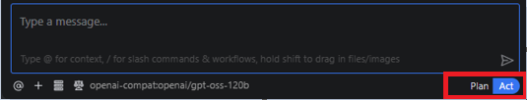
- Ở chế độ Plan, Cline chỉ nói . Nó phân tích yêu cầu của chúng ta và thảo luận về phương pháp tiếp cận, nhưng nó không tạo hoặc sửa đổi bất kỳ tệp nào. Ta sẽ thấy Cline mô tả những gì nó dự định xây dựng, nhưng chưa có gì thay đổi trong thư mục dự án.
Điều này rất hữu ích cho những nhiệm vụ phức tạp mà ta muốn thảo luận về phương pháp tiếp cận trước. Ta có thể:
- Đặt câu hỏi cho Cline về kế hoạch của nó.
- Đề xuất những thay đổi đối với phương pháp tiếp cận
- Làm rõ yêu cầu của chúng ta.
- Khi đã sẵn sàng để Cline bắt đầu viết mã , hãy nhấp vào nút chuyển đổi ở cuối bảng điều khiển để chuyển từ “Plan” sang “Act” . Sau đó, Cline sẽ bắt đầu đề xuất các thay đổi thực tế đối với tệp.

2.3 Diff Viewer
Cline không sửa đổi tệp mà không có sự cho phép của người dùng (phê duyệt thủ công hoặc cấp quyền Auto-approve). Trước khi tạo hoặc chỉnh sửa bất kỳ tệp nào, Cline sẽ cho người dùng thấy chính xác những gì nó muốn làm và chờ người dùng phê duyệt.
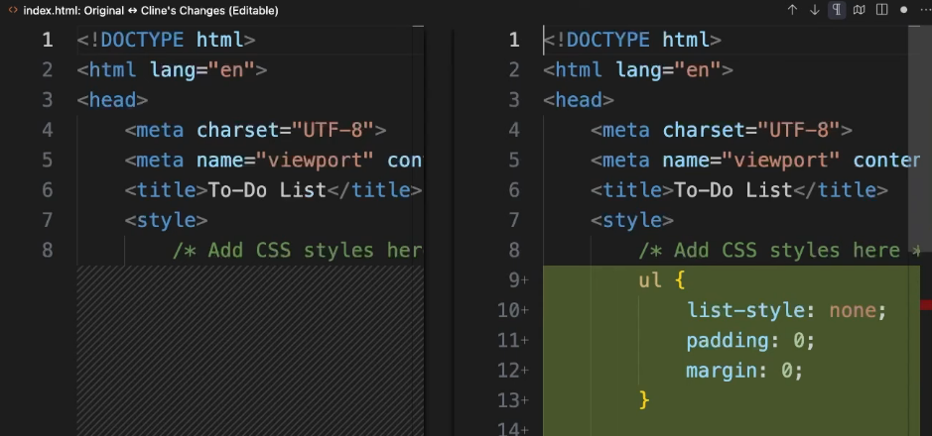
Đây là những gì ta sẽ thấy trong khung chat:
- Cline đề xuất thay đổi tệp. Ta sẽ thấy một phần trong khung chat hiển thị đường dẫn tệp (ví dụ: index.html) và đoạn mã mà Cline muốn viết. Các dòng mã mới được tô sáng màu xanh lá cây .
- Các nút Save (Approve) hoặc Reject sẽ xuất hiện. Trên Cline panel ta sẽ thấy hai nút:
  - Save (Approve): Nhấp vào đây để cho phép Cline tạo hoặc chỉnh sửa tệp. Tệp sẽ được ghi vào thư mục dự án của người dùng.
  - Reject: Nhấp vào đây để dừng Cline và cung cấp hướng dẫn khác.

3. Quy trình làm việc cốt lõi

3.1 Bổ sung ngữ cảnh
Cline hoạt động hiệu quả nhất khi có ngữ cảnh phù hợp, chứ không chỉ đơn thuần là thêm ngữ cảnh. Tính năng @mentions cho phép lấy chính xác các tệp, lỗi, đầu ra terminal hoặc tài liệu quan trọng cho nhiệm vụ của mình. Không cần sao chép, không cần dán, không cần chuyển đổi ngữ cảnh. Ta có thể thêm ngữ cảnh theo hai cách:
- Nhập @vào ô trò chuyện và chọn những gì muốn.
- Nhấp vào nút + ở góc dưới bên trái để duyệt các tệp, hình ảnh hoặc đề cập.
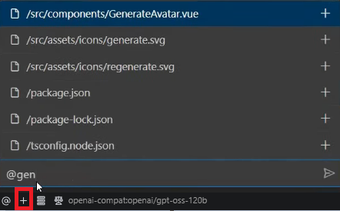

3.2 Sử dụng lệnh
Nhập /vào ô chat để xem các lệnh gạch chéo có sẵn:
Yêu cầu | Chức năng của nó
/newtask | Bắt đầu một nhiệm vụ mới với bối cảnh được chắt lọc từ cuộc trò chuyện hiện tại.
/smol | Nén lịch sử cuộc trò chuyện trong khi vẫn giữ nguyên ngữ cảnh cần thiết.
/newrule | Tạo một tập tin quy tắc để hướng dẫn Cline về các tùy chọn của bạn.
/deep-planning | Nghiên cứu mã nguồn, lập kế hoạch kỹ lưỡng, sau đó tạo nhiệm vụ triển khai.
/explain-changes | Tạo lời giải thích bằng AI cho bất kỳ thay đổi git nào (chỉ dành cho VS Code)
/reportbug | Báo cáo lỗi kèm thông tin chẩn đoán.

3.3 Hoàn tác lỗi với Checkpoint
- Sau mỗi lần Cline sửa file và được chúng ta phê duyệt (click Save) thì với mỗi mốc đó sẽ có 1 checkpoint được tạo ra gồm 2 nút nhỏ bên phải Compare, Restore với tác dụng:
- Compare : Nhấp vào đây để xem chính xác những tệp nào đã thay đổi ở bước đó (so sánh trước/sau).
- Restore : Nhấp vào đây để khôi phục dự án về trạng thái trước đó.

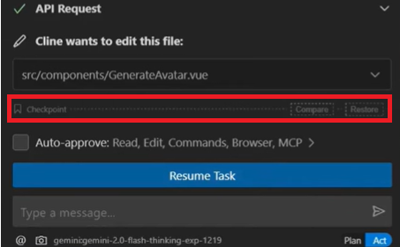

4. Các tùy chọn cấp quyền cho Cline tự động thực hiện
- Ngay trên vị trí hiển thị các nút Cancel, Save, Reject, ta sẽ thấy phần chọn các quyền Cline được phép.
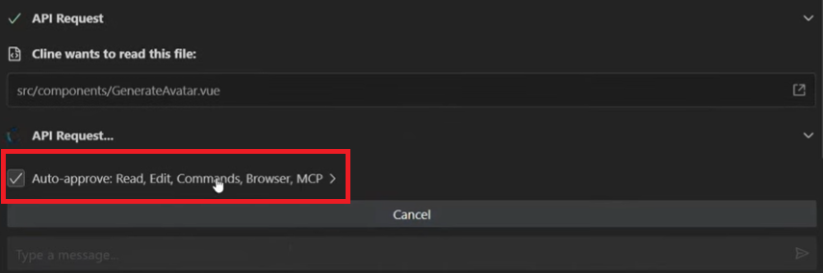
- Khi chọn vào ta sẽ thấy hiện ra các quyền mà ta có thể cho phép Cline được tự động thực hiện như:
+ Auto-approve: tự động phê duyệt mã và apply vào file code
+ Read file and directories: cho phép đọc file
+ Edit files: cho phép sửa file
+ Execute safe commands: cho phép tự động chạy lệnh trên terminal (không nên chọn, nên để Cline đề xuất “Run Command” rồi chọn Approve hay Reject)
+ Use the browser: cho phép sử dụng browser
+ Use MCP servers: cho phép sử dụng MCP servers
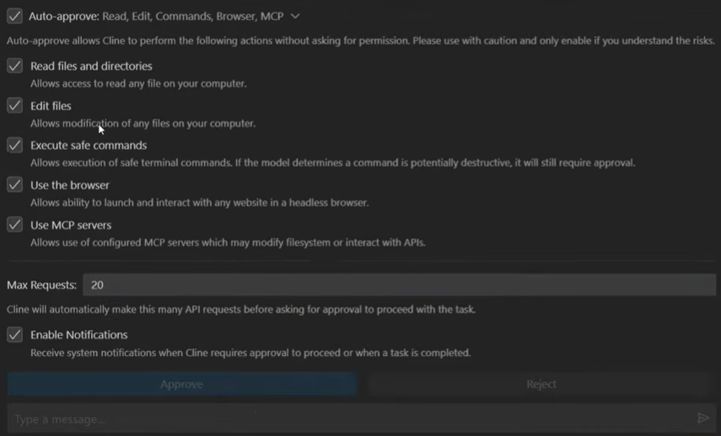
- Bỏ quyền tự động của Cline bằng cách bỏ dấu tích các tính năng không muốn Cline tự động thực hiện.
- Lưu ý: Tuy nhiên, nên để chế độ yêu cầu xác nhận trước khi Cline thực hiện lệnh Terminal hoặc ghi tệp để đảm bảo an toàn cho mã nguồn – tức là bỏ tích Auto-approve, Exe cute safe commands.

5. Lưu ý khi viết prompt

5.1 Prompt kém
- Đặc điểm: mô tả chung, thiếu mục đích chi tiết cần đạt
- Vd: Prompt:
“Fix this code”

5.2 Prompt tốt
- Đặc điểm: cung cấp context, yêu cầu rõ ràng và tiêu chí đánh giá.
- Vd: Prompt:
‘’’
Refactor this class to:
- follow Clean Architecture
- separate domain and infrastructure
- improve readability
- keep backward compatibility
‘’’

6. Danh sách Context Provider có sẵn
Context Provider | Mô tả | Khi nào nên dùng | Ví dụ
@file | Cung cấp nội dung của một file cụ thể cho AI. | Khi muốn AI phân tích hoặc sửa một file cụ thể. | Explain this class @file:UserService.java
@folder | Cho AI đọc toàn bộ file trong một thư mục. | Khi feature liên quan nhiều file trong cùng module. | Analyze architecture of @folder:service
@code | Cung cấp đoạn code đang được chọn trong editor. | Khi muốn AI phân tích một đoạn code nhỏ. | Refactor this method @code
@workspace | Cho AI truy cập toàn bộ project đang mở. | Khi cần phân tích kiến trúc hệ thống. | Explain architecture of @workspace
@open | Cho AI đọc tất cả file đang mở trong IDE. | Khi đang làm việc với nhiều file liên quan. | Explain relationship between @open
@git | Cung cấp các thay đổi Git hiện tại (diff). | Khi review code trước khi commit. | Review these changes @git
@terminal | Cung cấp output của terminal. | Khi debug lỗi build hoặc runtime. | Fix this error @terminal
@clipboard | Cho AI đọc nội dung trong clipboard. | Khi copy code/log từ nơi khác vào. | Explain @clipboard

